Pozdravljeni
Današnje navodilo je namenjeno za delo v eni šolski uri (petek, 18. 12. 2020).
Delo, ki ste ga dobili za to uro, opravite najkasneje do ponedeljka, 21. 12. 2020.

Navodilo za delo:

Zapis snovi si naredite v zvezke.
Zemljevidi so vam v pomoč.

Naslov današnje snovi je:

SLOVENIJa
Slovenija spada med najstarejša poselitvena območja v Srednji Evropi. Slovensko ozemlje je bilo poseljeno že v kameni dobi, pred več kot 200.000 leti.
Naši predniki (Slovani) so se na današnje območje naselili v 6. stoletju.
Zaradi prometnega in kulturnega stičišča je za ozemlje današnje Slovenije vladal velik politični interes različnih držav.

LEGA SLOVENIJE

Naravna in kulturna pestrost je posledica stika štirih velikih evropskih naravnih enot in štirih jezikovnih skupin.
- Na zahodu so Alpe,
- na severu in severovzhodu so ravnine in gričevja Panonske nižine,
- na jugu in jugovzhodu je kraško površje Dinarskega gorstva,
- na jugozahodu pa se ozemlje Slovenije stika z Jadranskim morjem, ki je del Sredozemskega morja.

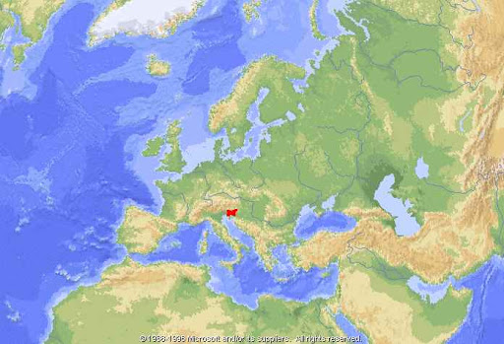

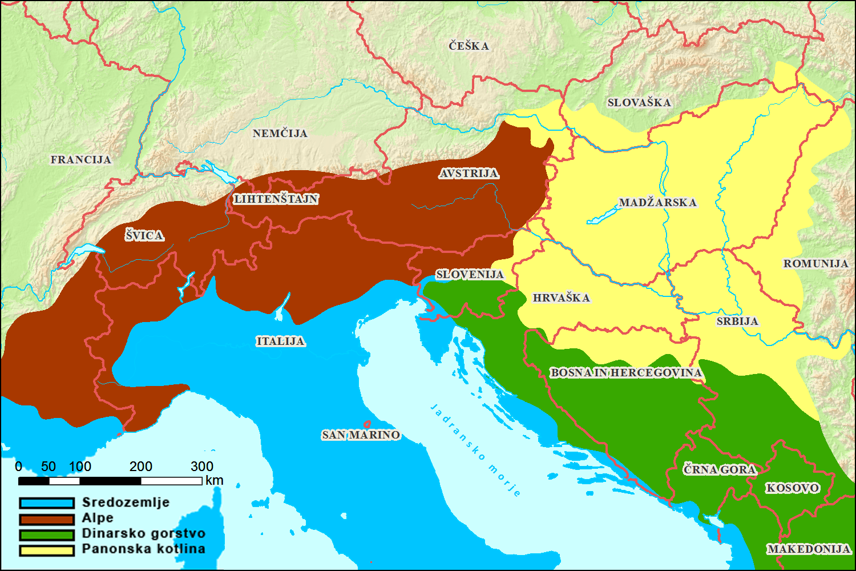

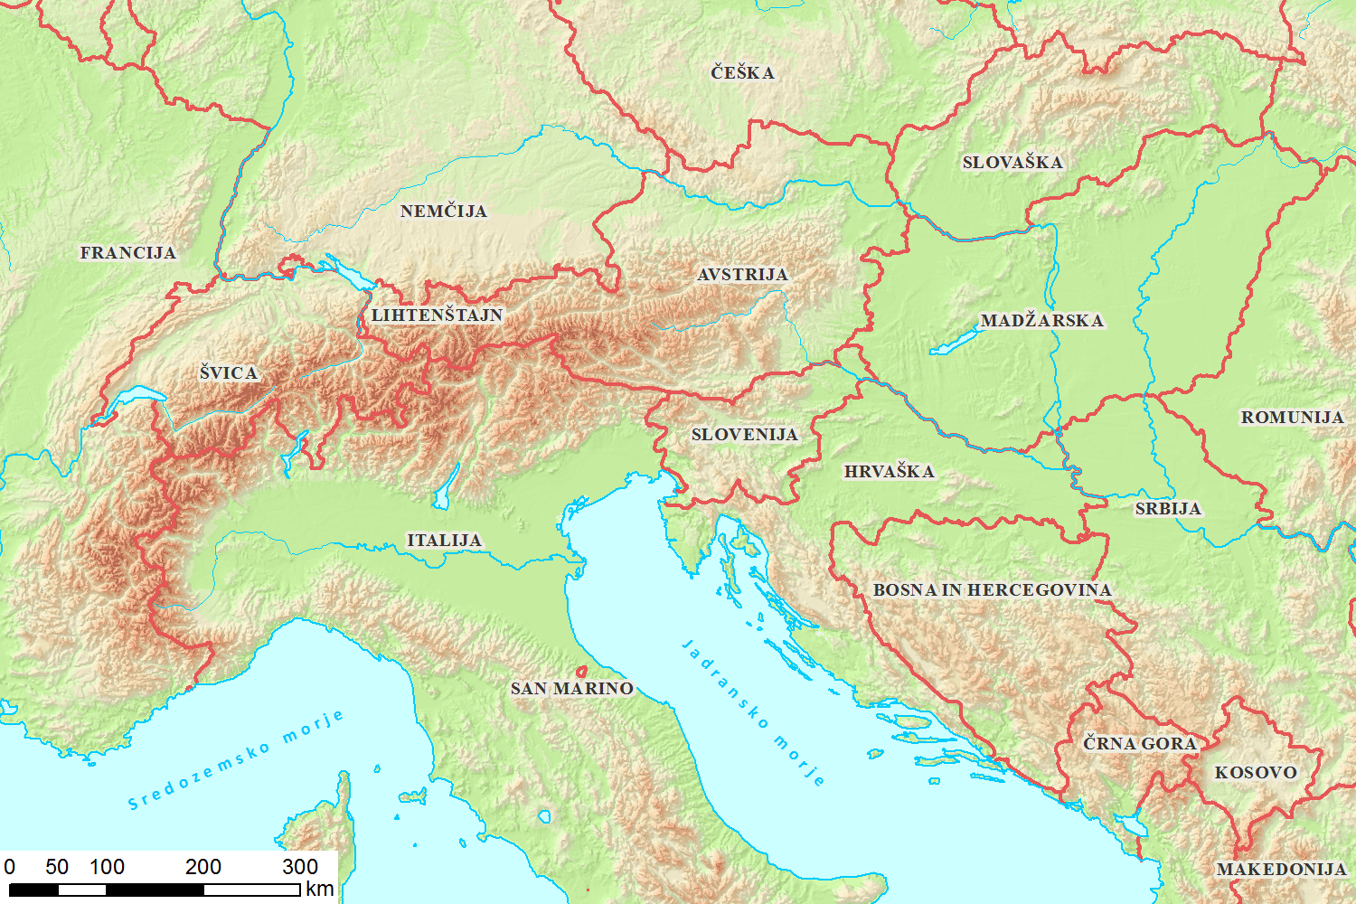

Želim vam uspešno delo, in lepo se imejte, vaš učitelj.

